ภาคผนวก ก
คู่มือการติดตั้งโปรแกรม

วิธีการติดตั้ง
สำหรับผู้ที่นำ โปรแกรม JRobot Battle programming online ไปใช้งานต้องทำตามคู่มือนี้เพื่อที่จะให้สามารถนำโปรแกรมนี้ไปใช้งานได้อย่างมีประสิทธิภาพสูงสุด โดยต้องทำตามขั้นตอนดังนี้

ก.1 ติดตั้ง Web Server
โปรแกรมที่ต้องใช้
- Jakarta Tomcat 4.1.x or higher
- MySQL 4.1
- Mysql Connector 3.0.15 ( Mysql Driver JDBC )
- JAVA J2SE 1.4.2.x or higher Runtime edition
- โปรแกรม JRobot battle programming online ( library part )
- โปรแกรม JRobot battle programming online ( web part )

ก.1.1 ทำการลงโปรแกรม Jakarta Tomcat 4.1.x ไว้ใน directory C:\jakarta-tomcat-4.1.31 และทำการเซต Environment variables 2 ค่าดังนี้
Variable name | Variable value
CATALINA_HOME | C:\jakarta-tomcat-4.1.31
CLASSPATH | C:\jakarta-tomcat-4.1.31\common\lib\servlet.jar  C:\jakarta-tomcat-4.1.31\common\lib\mysql-connector-java-3.0.15-ga-bin.jar

ก.1.2 ทำการลงโปรแกรม MySQL 4.1
ก.1.3 ทำการลงโปรแกรม JAVA J2SE 1.4.2 ไว้ใน directory C:\j2sdk1.4.2 และทำการเซต Environment variables ดังนี้
Variable name | Variable value
JAVA_HOME | C:\j2sdk1.4.2
PATH | %JAVA_HOME%\bin  C:\j2sdk1.4.2\bin
ก.1.4 นำ Mysql Connector 3.0.15 ( Mysql Driver JDBC ) ไปไว้ที่ C:\jakarta-tomcat-4.1.31\shared\lib
ก.1.5 นำโปรแกรม JRobot battle programming online ( library part )ไปไว้ที่ C:\jakarta-tomcat-4.1.31\shared\lib
ก.1.6 นำโปรแกรม JRobot battle programming online ( web part ) ไปไว้ที่ C:\jakarta-tomcat-4.1.31\webapps\ROOT

ก.2 ทำการสร้างฐานข้อมูลที่ใช้ในโปรแกรม
ทำการเปิดโปรแกรม C:\jakarta-tomcat-4.1.31\shared\lib\server.jar เพื่อที่จะทำการสร้างฐานข้อมูล
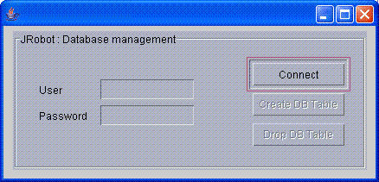
รูปที่ ก.1 แสดงโปรแกรมที่ใช้ในการสร้างฐานข้อมูล

เมื่อทำการกรอก user และ password Admin ของ MySQL แล้วกดปุ่ม Connect เพื่อติดต่อกับฐานข้อมูลจากนั้นเราสามารถ กดปุ่ม Create DB Table เพื่อทำการ สร้าง Table ที่จำเป็นในโปรแกรม และปุ่ม Drop DB Table เพื่อทำการ Drop Table ที่ใช้ในโปรแกรม

ก.3 การ Start up Web Server
การ Start up web server นั้นเราจำเป็นต้องเปิด MySQL Database Service ก่อนโดยเรียกโปรแกรม winmysqladmin ภายใต้ directory C:\MySql\bin จากนั้นไปทำการ Start up web server โดยเรียกโปรแกรม startup ภายใต้ directory C:\jakarta-tomcat-4.1.31\bin ดังรูป
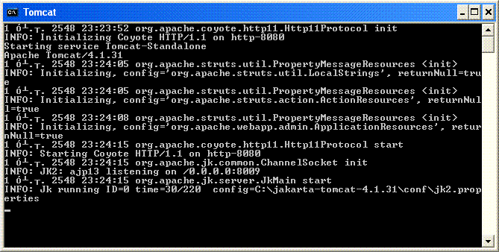
รูปที่ ก.2 แสดงโปรแกรม Tomcat ที่ใช้เป็น web server

ก.4 การ Shutdown Web Server
หลังจากที่ใช้งานโปรแกรม JRobot battle programming online เรียบร้อยแล้วหากต้องการจะ shutdown web server นั้นเราจะต้องไป stop service ของ MySQL ที่ System tray ก่อนจากนั้นไป Shutdown โปรแกรม Tomcat โดยไปเรียกโปรแกรม shutdown ภายใต้ directory C:\jakarta-tomcat-4.1.31\bin เพื่อให้ Tomcat ทำการ destroy Sevlet อย่างสมบูรณ์และผู้เล่นฝั่ง Client จะไม่สามารถติดต่อกับ web server ได้

ก.5 การเข้าเล่นเกม
การเล่นเกมนี้จะเล่นผ่าน web browser เราสามารถใช้โปรแกรม browser เพื่อเข้ามาเล่นเกมนี้ได้แต่ จะต้องติดตั้ง J2RE 1.4 .2 or higher เพื่อที่จะให้สามารถ run java ได้โดยเข้าไปยัง url ต่อไปนี้ http://192.168.0.1:8080/

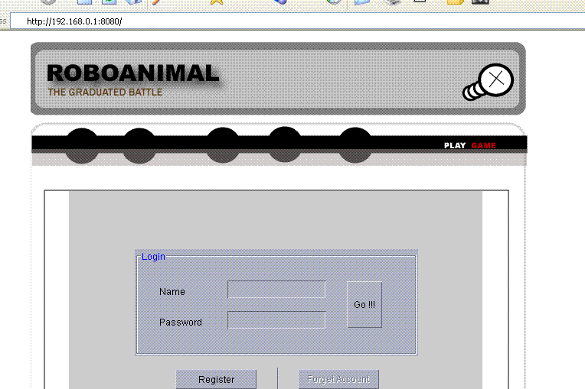
รูปที่ ก.3 แสดงฝั่งผู้เล่นที่เข้าไปเล่นเกม

